YEM ŞALGAMI ÖZELLİK BELGESİ
(Brassica rapa L.var. rapa L.)

I. ÇEŞİDİN ADI :

II. ORİJİNİ :
1. Islah Edildiği Yer ve Yıl :
2. Islah Eden Kişi veya Kuruluş :
3. Islah Yöntemi :
4. Ebeveyn Adları :
5. Çeşit Sahibi Kuruluş :

III. BOTANİKTEKİ YERİ
1. Familyası :
2. Cinsi :
3. Türü :
4. Varyetesi :

IV. MORFOLOJİK ÖZELLİKLER (**)

Karakterler | Gelişme dönemi | Açıklamalar | Note(x) | Örnek Çeşitler
(*) 1.Ploidi  Ploidy | 00 | Diploid  Tetraploid | 2  4 | Milan White  Taronda
2.Yaprak : duruşu  Leaf: attitude | 100-130 | Dik  Yarı-dik  Yatay | 1  3  5 | Samson  Agressa  Teltower Kleine
(+) 3. Yaprak :yaprağın en üst kısmının kıvrılma durumu  Leaf: reflexing of top | 100-130 | Yok veya çok zayıf  Zayıf  Orta  Kuvvetli  Çok kuvvetli | 1  3  5  7  9 | -  Tigra  -  Noir long  -
(*) 4.Yaprak : yeşil renk  Leaf : green color | 100-130 | Çok açık  Açık  Orta  Koyu  Çok koyu | 1  3  5  7  9 | -  Leielander  Bency  Frisia  Aberdeen Green Top Yellow
(*) 5. Yaprak :tipi  (+)  Leaf : type | 100-130 | Bütün  Loblu | 1  2 | Polybra  Samson
6.Yanlızyaprakları loblu çeşitlerde:  (+) Yaprak :lobların sayısı  Lobed-leaf varieties only:  Leaf:number of lobes | 100-130 | Birkaç  Orta  Çok | 3  5  7 | Tokyo Top  De Montesson  Aberdeen Green Top Yellow
7.Yanlız yaprakları bütün olan çeşitlerde:  (+)Yaprak : En baştan itibaren yüzeydeki kesiklerin derinliği  Entire-leaf varieties only:  Leaf :depth of incisions of blade base | 100-130 | Çok yüzeysel  Yüzeysel  Orta  Derin  Çok derin | 1  3  5  7  9 | Alander  Milan White  Teutonengold  Tokyo Market  Polybra

Yem Şalgamı
(Brassica rapa L.var. rapa L.)

Karakterler | Gelişme dönemi | Açıklamalar | Note(x) | Örnek Çeşitler
8.Yaprak: yaprak ucunda dalgalılık  Leaf:undulation of margin | 100-130 | Yok veya çok zayıf  Zayıf  Orta  Kuvvetli  Çok kuvvetli | 1  3  5  7  9 | Tokyo Cross  Tokyo Top  Frisia  Cylon  İmperial Green Globe
9 Yaprak :yaprak ucunun dişliliği  (+)  Leaf: dentation of margin | 100-130 | Yok veya çok zayıf  Zayıf  Orta  Kuvvetli  Çok kuvvetli | 1  3  5  7  9 | -  Milan White  Polybra  Taronda  Appin
(*)10.Yaprak : uzunluk  (+)  Leaf :length | 100-130 | Kısa  Orta  Uzun | 3  5  7 | Milan White Forcing  Tokyo Cross  Tyfon
11.Yaprak : genişlik  (+)  Leaf: width | 100-130 | Dar  Orta  geniş | 3  5  7 | De Milan rouge extra  Maschinella  Tyfon
12.Yanlız yaprakları loblu olan çeşitler:  Yaprak: uca en yakın lobun uzunluğu  Lobed-leaf varieties only:  Leaf:length of terminal lobe | 100-130 | Kısa  Orta  uzun | 3  5  7 | Platte Witte Mei  Snowball  Tyfon
13.Yanlız yaprakları loblu olan çeşitler:  Yaprak: uca en yakın lobun genişliği  Lobed-leaf varieties only:  Leaf: width of terminal lobe | 100-130 | Dar  Orta  Geniş | 3  5  7 | Platte Witte Mei  Civasto R  Massif
14.Yaprak :üst tarafın tüylülüğü  Leaf : hairiness of upper side | 100-130 | Yok veya çok zayıf  Zayıf  Orta  Kuvvetli  Çok kuvvetli | 1  3  5  7  9 | Appin  Teutongold, Tokyo Market  De Milan rOuge extra  Blanc dur d’hiver  Hampshire Hardy
15.Yaprak:anthosiyanin renklenmesi  Leaf:anthocyanin coloration | 100-130 | Yok veya çok zayıf  Zayıf  Orta  Kuvvetli  Çok kuvvetli | 1  3  5  7  9 | Leielander  Bency  The Bruce  Scarlet Ball  Tsutsui
(*)16.Kök :Topraktaki durumu  (+)  Root : position in soil | 260-290 | Çok yüzeysel  Yüzeysel  Orta  Derin  Çok derin | 1  3  5  7  9 | Milan White Forcing  Oasis  Agressa  Noir long  Teltower Kleine

Yem Şalgamı
(Brassica rapa L.var. rapa L.)

Karakterler | Gelişme dönemi | Açıklamalar |  | Note(x) |  | Örnek Çeşitler
(*)17.Kök : Kök etrafındaki kalın mantar tabakası  Root :thick cork layer around skin | 280 | Yok  Var | 1  9 |  | Bency  Noir long
(*)18. Kök: toprak üstündeki kabuk rengi  Root :color of skin above soil | 240-260 | Beyaz  Yeşil  Sarı  Turuncu  Bronz  Erguvan  Kırmızı mor  Mavi mor | 1  2  3  4  5  6  7  8 |  | Tokyo Cross  Leielander  Topaz  Golden Ball  Grandessa  Scarlet Ball  Bency  The Bruce
19.Kök:toprak üstündeki yüzeyinin renk yoğunluğu(şiddeti)  Root:intensity of coloration of skin above soil | 240-260 | Açık  Orta  Koyu | 3  5  7
20.Kök :toprak altındaki yüzeyin rengi  Root:colour of skin below ground | 240-260 | Beyaz  Sarı  Kırmızı  Mor | 1  2  3  4 |  | Taronda  Teutonengold  Scarlet Ball  Tsutsui
(*)21. Kök :et rengi  Root : color of flesh | 240-280 | Beyaz  Sarı | 1  2 |  | Agressa  Teutonengold
22.Kök:etin sarı renk yoğunluğu (şiddeti)  Root:intensity of yellow color of flesh | 240-280 | Açık  Orta  Koyu | 3  5  7 |  | Findlay  Teutonengold  Petrowski
23.Kök: etin antosiyanin renklenmesi  Root:anthocyanin coloration of flesh | 240-280 | Var  Yok | 1  9 |  | Marteau  Scarlet Ball, Tsutsui
(*)24. Kök :kesitin uzunlamasına şekli  (+)  Root :shape in longitudinal section | 260-280 | Enine dar eliptik  Enine eliptik  Dairesel  Oval  Kare  Geniş dikdörtgen  Dar dikdörtgen  Ucu sivri oval | 1  2  3  4  5  6  7  8 |  | Platte Witte Mei  Milan White  Rondo  Alwi  Champion Green Top Yellow  Rekord  Long d’Alsace  Sirius
(*) 25.Kök : uzunluk  Root :Length | 260-280 | Çok kısa  Kısa  Orta  Uzun  Çok uzun | 1  3  5  7  9 |  | Milan White  The Wallace  Dynamo  Taronda  Alander
Yem Şalgamı
(Brassica rapa L.var. rapa L.)

Karakterler | Gelişme dönemi | Açıklamalar | Note(x) | Örnek Çeşitler
(*) 26.Kök :çap  (en geniş noktadan)  Root : diameter(at widest point) | 260-280 | Küçük  Orta  Büyük | 3  5  7 | Hakutaka  Rondo  Massif
(*)27. Kök : en geniş noktanın durumu  (+)  Root : position of widest point | 260-280 | yukarıda  Ortada  Aşağıda | 3  5  7 | Marteau  Taronda  Blanc dur d’hiver
28.Kök:asıl(ana) eksende eğilme (kavislenme)  Root:curvature of main axis | 260-280 | Var  Yok | 1  9 | Taronda  De Croissy
(*)29.Kök: üst kısmın şekli  (+)  Root : shape of top | 260-280 | Kuvvetli çukurca  Çukurca  Düz  yükselen  kuvvetli yükselen | 1  3  5  7  9 | -  Milan White Forcing  Milan White  Taronda  Agressa
(*)30. Kök :alt(uç) kısmın şekli  (+)  Root : shape of base | 260-280 | çentikli  küt  yuvarlatılmış  geniş üçgen  sivri uçlu | 1  3  5  7  9 | Milan White Forcing  Milan White  Frisia  Sirius  Noir long
31.Kök: hasat olgunluk zamanı  Root:time of harvest maturity | 220-260 | Erken  Orta  Geç | 3  5  7 | Oasis  Jaune Tankard  Aberdeen Green  Top Yellow
(*) Çeşit özellik belgesinde mutlaka belirtilmeli ve her yıl tespit edilmelidir.
(+) Özellik, çizim ve diğer açıklamalarla gösterilmiştir.

(**) UPOV TG /37/10 no’lu belgesine göre düzenlenmiştir.
(x)Belirlenen özellik yuvarlak içine alınmalıdır.

V. DİĞER ÖZELLİKLER

1.Çeşit ile ilgili başka özellikler :

2. Teknolojik özellikler :

3. Hastalık ve zararlılar :

Yem Şalgamı
(Brassica rapa L.var. rapa L.)

AÇIKLAMALAR

3. Yaprak: yaprak ucunun kıvrılma durumu
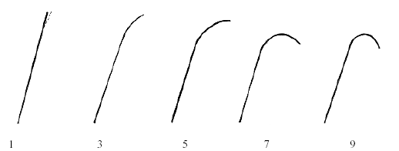
yok veya zayıf orta kuvvetli çok kuvvetli
çok zayıf

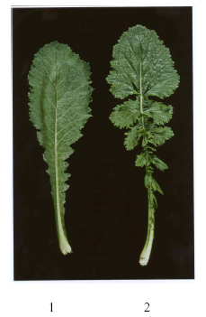
5.Yaprak Tipi

bütün loblu

Yaprakların lobluluğuna karar vermek için bitki üzerinde olan birkaç yapraktan gözlem alınmalıdır.Bitkide lobların olmadığı durumda yumurtamsı ve düz biçimde yapraklara sahiptir.bu yapraklar uç kısmında lob içermez ve kuvvetli
bir şekilde çentikli olup başlangıcından sonuna kadar kalınlaşmadan ince yapısını devam ettirir.

Yem Şalgamı
(Brassica rapa L.var. rapa L.)

6. Yaprak: lobların sayısı: (Yalnız yaprakları loblu olan çeşitler)

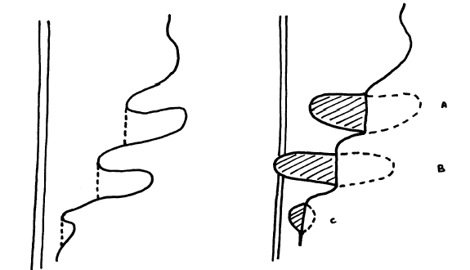
orta damar

Şekil 1 Şekil 2

Yaprak kısımlarının loblu olup olmadığını belirlemek için;şekil 1 deki noktalı çizgiyle gösterildiği gibi orta damara kıvrımlı ayrık parçanın paraleline bakılır. Yaprağın kısa olduğu tarafta kıvrımlık başlar. Eğer katlanan doku orta damara ile kesişirse şekil 2 deki gibi lobdur. Bir lob en az 1 cm uzunluğunda olmak zorundadır.

A:Katlandığında veya karşılığı olmadığında orta damarla kesişmediğinde lob değildir.
B:Katlandığında orta damarla kavuşuyorsa kesiştiğinden dolayı lodur.
C:Uzunluğu 1 cm den daha az ve katlandığında orta damar ile kesişmediğinde lob değildir.

Yem Şalgamı
(Brassica rapa L.var. rapa L.)

7. Yaprak: en uç kısımdaki kesiklerin derinliği .(sadece yaprakları bütün olan çeşitler)

9. Yaprak: yaprak ucunun dişliliği
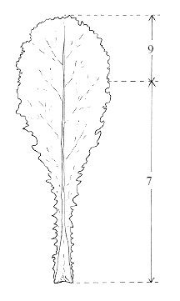
dişliliğin ölçüldüğü kısım.(9.karakter)
yüzeydeki kesiklerin derinliğinin ölçüldüğü kısım. (7.karakter)

10 ve 11. Yaprak: Uzunluk ve Genişlik
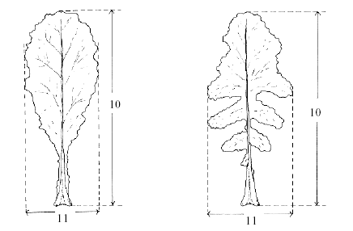

Yem Şalgamı
(Brassica rapa L.var. rapa L.)

16. Kök: Topraktaki Duruşu
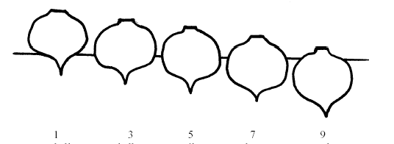

Çok Yüzeysel Yüzeysel Orta Derin Çok Derin

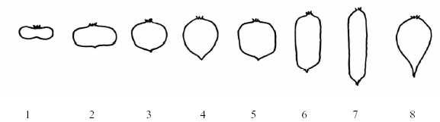
24. Kök : kesitin uzunlamasına şekil

enine dar eliptik enine eliptik dairesel oval kare geniş dar ucu dikdörtgen dikdörtgen sivri oval

Yem Şalgamı
(Brassica rapa L.var. rapa L.)

27. Kök :en geniş noktanın durumu
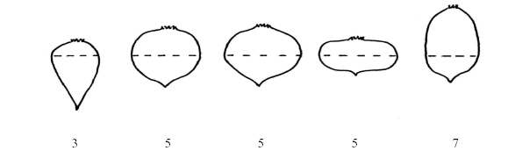

Yukarıda Ortada Ortada Ortada Aşağıda

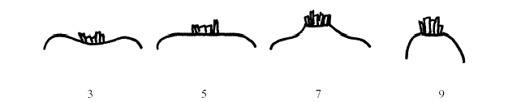
29. Kök: En Üst Kısmın Şekli

Çukurca Düz Yüksek Kuvvetli Yüksek

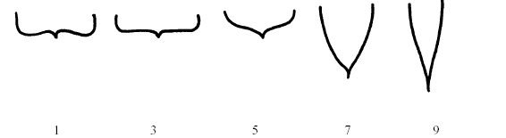
30. Kök: alt (uç) Şekli

çentikli küt yuvarlatılmış geniş üçgen sivri uçlu

Yem Şalgamı
(Brassica rapa L.var. rapa L.)

Gelişme Aşamaları

00 | Kuru tohum
1-10 | Çimlenme ve topraktan çıkış
Fide gelişimi
12 | Filizin ortaya çıkması
15 | Filizin uzaması ve kotiledonun ortaya çıkması
20 | Kotiledonların tamamen açılması
30 | Kotiledonların tamamen açılması ve ilk gerçek yaprakları tamamen geliştiğinde
40 | 2. yaprak tamamen geliştiğinde
50 | 3. yaprak tamamen geliştiğinde
60 | 4. yaprak tamamen geliştiğinde
70 | 5. yaprak tamamen geliştiğinde
Yaprak gelişimi
80 | 6. yaprak tamamen geliştiğinde,büyüme başlangıcındaki ilk gerçek yaprak, erken ekimde
90 | 7. yaprak tamamen geliştiğinde, büyüme başlangıcındaki ilk gerçek yaprak
100 | 8. yaprak tamamen geliştiğinde, %30’u geliştiğinde
110 | 9. yaprak tamamen geliştiğinde,%60’ı geliştiğinde
120 | 10. yaprak tamamen geliştiğinde, tamamı ve düşen ilk gerçek yaprakta
130 | 11. yaprak tamamen geliştiğinde,
Kök gelişimi
200 | Toprak altında, kökün zayıf bir şekilde şişkinliği
220 | Toprak üstünde, seviyede kökün şişkinliği ve gelişimi
240 | Şişen kökün artan büyüklüğü
260 | Tamamen gelişmiş,yüzeyde mantar tabakasının olmadığı dönem
270 | Tamamen gelişmiş, %40 mantar tabakasının olduğu dönem
280 | Tamamen gelişmiş, %80-100 mantar tabakasının olduğu dönem
290 | Kök etinin, özlü ve lifli olmaya yakın
300 | Kök etinin, özlü ve lifli olduğu dönem
Çiçeklenme ve ana saptaki tohum
310 | Çiçek sapının ilk oluşumu ve büyümesi
330 | Çiçek sapının ve yapraklar arasında açık aralıklarında çiçek sapının büyümesi
350 | Daha fazla sapın oluşması ve ilk tomurcuklu çiçek sapının büyümesi
360 | Çiçeklenme dönemi ve tomurcuklanma
370 | İlk açan çiçek ve çiçeklenme dönmemi arası
380 | Çiçeklenme dönemi ve tam olmayan(eksik) çiçeklenme
400 | Tam çiçeklenme dönemi
420 | Çiçek sapının büyümesi ve ilk kapsüllerin oluşumu
430 | Yeşil renkli, kapsüllerin en basit haliyle oluşması
450 | Tam gelişen kapsüllerin kahverengine dönmesi
475 | Tamamen gelişen tohumların kuruması
500 | Olgunlaşan kuru tohum dönemi

